附件1

五华县声环境功能区划方案

（征求意见稿）

为贯彻执行《中华人民共和国环境噪声污染防治法》，进一步强化城市环境噪声管理，改善城市声环境质量，根据《声环境质量标准》（GB 3096-2008）、《声环境功能区划分技术规范》（GB/T 15190-2014）等要求，以《五华县城市总体规划（2012-2030）》为指导，结合城市建设实际和发展需要，制订《五华县声环境功能区划方案》（以下简称“区划方案”）。

一、适用范围

本区划方案适用范围为《五华县城市总体规划（2012-2030）》确定的城市规划区边界控制线范围内的区域，总面积309.45平方公里。

二、声环境功能区划分及执行标准

（一）声环境功能区定义

依据《声环境质量标准》（GB 3096-2008），本区划方案中各类声环境功能区定义为：

0类声环境功能区：指康复疗养区等特别需要安静的区域。

1类声环境功能区：指以居民住宅、医疗卫生、文教、科研设计、行政办公为主要功能，需要保持安静的区域。

2类声环境功能区：指以商业金融、集市贸易为主要功能，或者居住、商业、工业混杂，需要维护住宅安静的区域。

3类声环境功能区：指以工业生产、仓储物流为主要功能，需要防止工业噪声对周围环境产生严重影响的区域。

4类声环境功能区：指交通干线两侧一定距离之内，需要防止交通噪声对周围环境产生严重影响的区域，包括4a类和4b类两种类型。4a类为高速公路、一级公路、二级公路、城市快速路、城市主干路、城市次干路、城市轨道交通（地面段）、内河航道两侧区域；4b类为铁路干线两侧区域。

（二）4类声环境功能区的划分

1、道路交通干线两侧4a类功能区的划分

（1）若临街建筑以高于三层楼房以上（含三层）的建筑为主，将第一排建筑物面向道路一侧至道路边界线(道路红线)的区域划为4a类声环境功能区；

（2）若临街建筑以低于三层楼房建筑（含开阔地）为主，将道路边界线外一定距离（表1）的区域划为4a类声环境功能区域。

2、公路客运站场、公交总站、高速公路服务区等具有一定规模的交通服务区域执行4a类声环境功能区标准。

3、铁路干线两侧4b类声环境功能区划分

(1)将铁路用地范围外一定距离（表1）以内的区域划为4b类声环境功能区域。

(2)4b类区两侧范围内不考虑建筑物楼层隔声。

(3)铁路干线的站场、机务段和车辆段以其用地红线执行4b类声环境功能区标准。

(4)4a类与4b类声环境功能区重叠部分划分为4b类声环境功能区。

(5)本区划实施后，新建成的交通工程及附属设施按上述条款执行。

4、4类功能区两侧距离划定要求见表1。

表1 4类功能区两侧距离的划定要求

|  |  |  |  |
| --- | --- | --- | --- |
| 类别 | 源强类型 | 划分距离（m） | 相邻功能区类型 |
| 4a类 | 高速公路、城市快速路 | 55 | 1类区 |
| 40 | 2类区 |
| 25 | 3类区 |
| 一级公路、二级公路、城市主干路、城市次干路、场站 | 50 | 1类区 |
| 35 | 2类区 |
| 20 | 3类区 |
| 4b类 | 铁路干线 | 55 | 1类区 |
| 40 | 2类区 |
| 25 | 3类区 |

（三）工业区内声功能区划的规定

位于各类工业区规划范围，总体上划定为3类区，在下列情况下执行2类区标准：

1、规划为工业用地，但尚未开发建设，且仍有敏感目标的区域。

2、规划确定为非工业用地的区域。

（四）乡村声环境功能的确定

1、位于乡村的康复疗养区执行0类区标准。

2、村庄原则上执行1类区标准，与工业企业相邻的村庄在企业边界外200米以内区域执行2类区标准。

3、位于交通干线两侧一定距离（表1）内的噪声敏感建筑物执行4类区标准。

4、集镇执行2类声环境功能区要求。

5、独立于村庄、集镇之外的工业、仓储集中区执行3类声环境功能区要求。

（五）其他规定

1、对于近期规划已经明确为工业生产、仓储物流建设用地、城市道路、综合交通枢纽用地的区域（区划方案已划定为3、4类区），但用地现状为村庄、居民住宅、医疗卫生、文化教育、科研设计、行政办公等为主的非工业用地，暂时执行2类区标准。前述区域建设用地规划许可变更后，则执行3、4类区标准。

2、对重大项目和重要基础设施建设导致区域用地性质和声环境质量发生重大变化的，相关区域的声环境功能区划可按程序调整，报政府批准后公布实施。

（六）执行标准

根据《声环境质量标准》（GB3096-2008），各类声环境功能区执行环境噪声限值。详见表2。

表2 各类声环境功能区执行环境噪声限值

单位：dB（A）

| 声环境功能区类别 | | 时段 | |
| --- | --- | --- | --- |
| 昼间 | 夜间 |
| 0类 | | 50 | 40 |
| 1类 | | 55 | 45 |
| 2类 | | 60 | 50 |
| 3类 | | 65 | 55 |
| 4类 | 4a | 70 | 55 |
| 4b | 70 | 60 |

|  |
| --- |
| 注：“昼间”是指6：00至22：00之间的时段，该时段执行昼间标准；“夜间”是指22：00至次日6：00之间的时段，该时段执行夜间标准。 |

三、声环境功能区划分方案

（一）声环境功能区划方法

本区划方案依据《声环境功能区划分技术规范》（GB/T 15190-2014）对《五华县城市总体规划（2012-2030）》确定的中心城区规划区，并结合实际情况进行声环境功能区划分。本区划方案不划定0类区。

（二）声环境功能区划结果

1、1类标准适用区

1类声环境功能区以居民住宅、医疗卫生、文化、教育、科研设计、行政办公为主要功能，需要保持安静的区域；乡村区域中无交通干线经过的远郊村。全县规划区内划分1类声环境功能区的共有4个片区，，各区名称及范围见表3。

表3 1类声环境功能区划方案

|  |  |  |  |
| --- | --- | --- | --- |
| 编号 | 镇街 | 名称 | 区域范围 |
| Ⅰ-1 | 水寨镇、转水镇 | 蒲丽顶森林公园-五华县高级中学片区 | 省道S228两边五华县高级中心学范围和纳入五华县县城总体规划（2012-2030）蒲丽顶森林公园范围 |
| Ⅰ-2 | 河东镇 | 天云岭森岭公园片区 | 云岭路—长乐大道—规划横路—云岭路 |
| Ⅰ-3 | 河东镇 | 鸡仔社水库片区 | 规划横路—规划一纵路—宝湖路—规划横路（不含工业区、商业区） |
| Ⅰ-4 | 河东镇 | 浮湖村片区 | 滨江路—兴华高速—规划横路—滨江路 |

2、2类标准适用区

除 1、3、4 类声环境功能区外的其他区域，均划分为2类声环境功能区。2类区名称及范围见表4。

表4 2类声环境功能区划方案

|  |  |  |  |
| --- | --- | --- | --- |
| 编号 | 镇街 | 名称 | 区域范围 |
| Ⅱ-1 | 城区 | 城区2类声环境功能区 | 城区除1、3、4类声环境功能区以外的范围 |

3、3类标准适用区

以工业生产、仓储物流为主要功能，需要防止工业噪声对周围环境产生严重影响的区域。

各类工业区规划范围总体上划定为3类区，范围内的尚未开发建设的工业用地和以村庄、居民住宅、医疗卫生、文化教育、科研设计、行政办公等为主的非工业用地，执行2类区标准。全县规划区内划分为3 类声功能区的共有7个片区，各区名称及范围见表5。

表5 3类声环境功能区划方案

|  |  |  |  |
| --- | --- | --- | --- |
| 编号 | 镇街 | 名称 | 区域范围 |
| Ⅲ-1 | 水寨镇、转水镇 | 五华县城规划工业区 | 水华路（S228）—西环路—兴汕高速—水华路（S228）（不包括区域内的村庄用地等） |
| Ⅲ-2 | 水寨镇、转水镇 | 广州番禺（五华）产业转移工业园二期 | 水湖路—西环路—兴汕高速—南侧山地—规划路—水湖路（不包括区域内的村庄用地、居民住宅用地等） |
| Ⅲ-3 | 水寨镇 | 广州番禺（五华）产业转移工业园一期 | 西环路—员瑾堤路—岭角路—进城大道—工业大道—工业二路—规划路—西环路（不包括区域内的村庄用地、居民住宅用地等） |
| Ⅲ-4 | 河东镇 | 五华河东绿色生态工业小镇（西部片区） | 滨江路—规划路—天云岭森林公园东北部工业用地边界—云岭路—规划路—滨江路（不包括区域内的村庄用地、居民住宅用地、中小学用地、防护绿地、公园绿地等） |
| Ⅲ-5 | 河东镇 | 五华河东绿色生态工业小镇（中部片区） | 规划一纵路—规划一横路—规划路—规划路—兴华高速—规划一纵路（不包括区域内的村庄用地、居民住宅用地、防护绿地、公园绿地等） |
| Ⅲ-6 | 河东镇 | 五华河东绿色生态工业小镇（东部片区） | 滨江路—S120省道（355国道规划）—规划路—建新路—大嵩水—创新路—滨江路（不包括区域内的防护绿地、公园绿地等） |
| Ⅲ-7 | 河东镇 | 五华河东绿色生态工业小镇（南部片区） | 宝湖路—规划一纵路—新华路—建新路—兴东路—育新路—产业四路—培新路—兴华高速—长乐大道—宝Ⅲ-5湖路（不包括区域内的居民住宅用地、商业用地、防护绿地、公园绿地等） |

4、4类标准适用区

4a类为五华县中心城区城市主干道、城市次干道、一级公路、二级公路、高速公路以及汽车站等。具体名称见表6。

表6 4类声环境功能区划方案

|  |  |  |
| --- | --- | --- |
| 声环境功能区类别 | 交通干线类别 | 交通干线名称 |
| 4a类 | 高速公路 | 兴华高速、兴汕高速 |
| 场站 | 新五华汽车客运站（规划）、大坝汽车客运站（规划）、环城汽车客运站（现状）、河东汽车客运站（现状） |
| 城市主次干道 | 中心城区：环城大道、水寨大道、水潭（东、西）路、水梅路、布新南路、水华路(S228省道)、工业大道、大坝路、滨河路、联增大道、河东大道、增塘路、工业二路、七都路、高榕路、水安路、S333省道、G355国道、水湖路、华新路、番禺大道、华一路、交通路、建设路、华三路、滨江路、公园路、布新路、联增大道、琴江大道、员瑾堤路、华兴路（北、中、南）、西环路东延线、西环路（规划）、北环路（规划）、东环路（规划）、南环路（规划）、维龙路（规划）、汤湖大道（规划）  河东绿色生态工业小镇（规划）：滨江路、规划一横路、新华路、华兴东路、长乐大道、规划一纵路 |
| 备注：处于规划设计阶段路段以实际确定的路线为准。 | | |

四、其它规定

（一）本方案自公布之日起实施，有效期为五年。

（二）本区划方案由梅州市生态环境局五华分局负责解释。

附图1

**五华县声环境功能区划图**

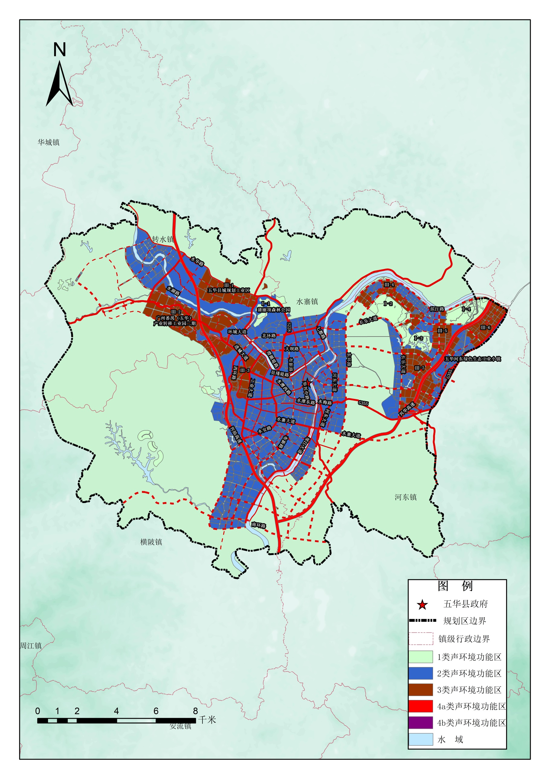

附图2

**五华县声环境功能区划图（卫星底图）**

